Erlebnis Kärnten für Taubblinde und Hörsehbehinderte
Internationale Kultur- und Begegnungswoche vom 24. Juni bis 1. Juli 2023

Unser Ziel in Kärnten war St. Georgen am Längsee. Ich hatte mich schon lange darauf gefreut. Denn als im Coronajahr 2020 fast nichts ging, hatte Gerlinde Gregori, Vorsitzende der Arge, dort eine wundervolle Woche veranstaltet. Die Reise sollte wiederholt werden, da so viele abgesagt hatten. Endlich klappte es. Und ich nahm mit meiner Cousine Silke erneut teil, an der ersten Woche für Lautsprachler und Lormer.

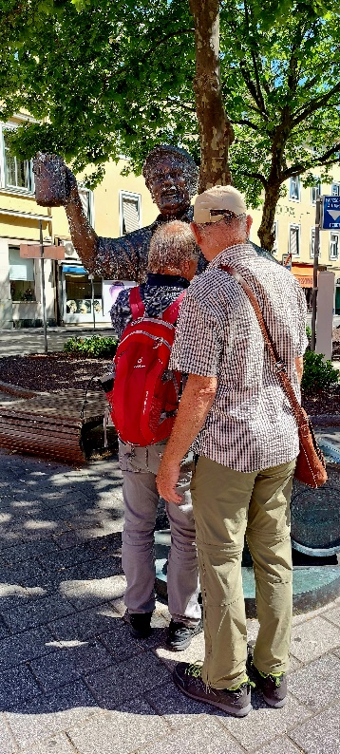
Früh am Samstagmorgen starteten wir mit Gerlinde und einem begleitenden Ehepaar in Obrigheim. Der Reisebus brachte uns nach München, wo weitere Teilnehmer zustiegen. Und wir schätzten uns glücklich mit unserem freundlichen Fahrer: Er erzählte amüsant zu Besonderheiten am Wegrand und bot uns in den Pausen Kaffee an. Gegen 19 Uhr trafen wir schließlich am Stiftshotel ein.

Der Sonntag gehörte dem Haus. Im Saal hielt Gerlinde eine kurze Andacht und teilte uns in zwei Gruppen: Wir vier Lautsprachler erhielten die mobile Induktionsanlage, die vier Gehörlosen bekamen die zwei Gebärdensprachdolmetscherinnen zugeteilt. Insgesamt waren wir mit allen Helfern 26 Personen. Und da das Hotel wenige Gäste hatte, durften wir täglich zwischen Fleisch, Fisch und vegetarischer Kost wählen – ein echter Luxus.

Viele von uns genossen den heißen Nachmittag am Längsee, dem einzig unverbauten Kärntner Badesee. Auch meine Begleitung und ich kühlten uns im Wasser ab. Wir schwammen – ohne meine Hörgeräte – mittels Gummiband: Ich hatte die Schlaufe des Bandes ums Handgelenk, während sie sanft am anderen Ende lenkte. Und den Abend beschlossen wir, indem wir durch den herrlichen, naturnahen Stiftsgarten streiften.

Am Montag fuhren wir nach Klagenfurt. Die Gehörlosen bekamen Gästeführerin Vera zugeteilt und wir Lautsprachler Gästeführerin Susanne. Diese erzählte genauso fesselnd über den Dom und die Stadt, wie vor drei Jahren und ließ uns vieles anfassen. Fasziniert griff ich nach dem Bronzemodell der Stadt.Den Nachmittag verbrachten wir im Park von Minimundus. Ich betastete staunend die Modelle aus aller Welt im Maßstab 1 zu 25, aus Originalmaterial.
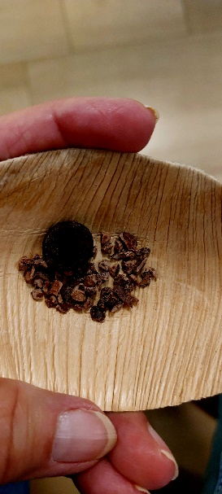
Am Dienstag brachte uns der Bus zur mittelalterlichen Stadt Friesach. Entlang des romantischen Wassergraben ging es in die Altstadt. Dann ein Höhepunkt: die Schokolademanufaktur Craigher, ein Familienunternehmen seit mehr als hundert Jahren. Wir kosteten den entschärften „Trank der Götter“. Anschließend besuchten wir die mittelalterliche Burgbaustelle. Die Burg soll 2040 fertig sein, von der EU gefördert. Hier erlebten wir mittelalterliches Handwerk von Steinmetz, Zimmermann, Maurer und Schmied; letzterer stellt auch sämtliche Werkzeuge her. Und Noriker-Stuten transportieren alles Material, Ziegen halten das Gras auf dem Gelände kurz.

Tags darauf gelangten wir nach Bad Kleinkirchheim. Wir schwebten mit der Gondelbahn zur Brunnachalm. Oben war es kühl, daher schmeckten die warmen Bauernkrapfen umso besser, pikant, vegetarisch oder mit Apfel. Danach erlebten wir den barrierefreien Biosphärenrundgang. Vera und

Am Donnerstag besichtigten wir Villach, bei sommerlicher Hitze. Ich schritt über den Hauptplatz und lauschte der Orgel in der Hauptpfarrkirche St. Jakob. Dann tastete ich zwei Bronzefiguren in Gailtaler Tracht ab Nun fuhren wir hinauf zur Rosstratte auf dem Dobratsch. Es gab eine reichhaltige Brettl-Jause. Wir schlenderten danach zur nachgebildeten Himmelsscheibe von Nebra und den Sonnenuhren. Die steinerne Sonnenuhr fühlte sich in der Sonne warm an und im Schatten kühl; so konnte ich an der Grenze tatsächlich die Zeit ablesen. Zum Schluss gingen wir noch ein Stück auf dem Geologie-Pfad.

Der letzte Ausflugstag führte uns zur Keltenwelt Frög. Die Museumsleiterin begrüßte und informierte uns. Wir zogen in zwei Gruppen durch den Wald, vorbei an Grabhügeln mit kostbaren Grabbeigaben. Im Museumshaus betastete ich dann Duplikate, und ich probierte ein Kleid mit Fibeln aus. Der Besuch endete schmackhaft mit einem keltischen Eintopf. Darauf brachte uns der Bus zum Ossiacher See. Voll Freude kühlten wir uns die Beine im See, bis wir aufs Ausflugsschiff stiegen. Bei Kaffee, Kuchen und Eis gelangten wir ans malerische Südufer nach Ossiach, mit dem gleichnamigen Stift. In der barocken Stiftskirche erteilte uns Gerlinde den Reisesegen – ein stimmungsvoller Abschluss.

(von Elisabeth Auer)

